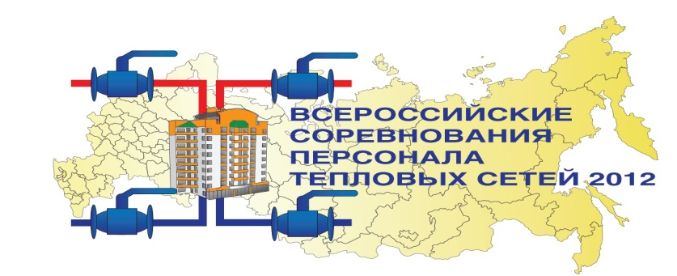

ПРОГРАММА
проведения Всероссийских соревнований персонала теплоснабжающих организаций и тепловых сетей
с 21 мая 2012г. по 31 мая 2012г.
(НП «Ставропольский учебный центр» г. Железноводск пос. Иноземцево)

19, 20 мая (суббота, воскресенье)
Прибытие участников соревнований, членов судейских бригад - инструкторов в г. Железноводск пос. Иноземцево. Расселение прибывших в санатории
« Машук Аква-Терм»
Подготовка к соревнованиям
с 21 мая (понедельник) по 25 мая (пятница)
07.30 - 08.30 Завтрак
09.00 – 13.00 Тренировки на этапах по графику
13.00 – 14.00 Обед
14.00 – 18.00 Тренировки на этапах по графику
18.00 - 19.00 Ужин

26 мая (суббота)

07.30 - 08.30 Завтрак
09.00 – 14.00 Экскурсия для участников соревнований.
Проверка членами судейских бригад оборудования и технических средств используемых на этапах соревнований.
14.00 – 15.00 Обед
15.00 Свободное время
18.00-18.30 Ужин

27 мая (воскресенье)

07.30 - 08.30 Завтрак
09.00 – 10.00 Регистрация участников. Работа мандатной комиссии.
12.00 – 13.00 Обед
17.00 –18.00 Совещание членов оргкомитета, главной судейской комиссии, судей по этапам по готовности к проведению соревнований. ( В санатории «Машук Аква-Терм»)
18.00 - 19.00 Ужин
19.30-21.00 Презентации команд участниц соревнований. Фуршет

28 мая (понедельник)

07.30-8.30 Завтрак
9.30-10.00 Доставка участников соревнований, членов оргкомитета, судейской бригады, гостей - автотранспортом на Полигон.
10.00-11.00 Церемония торжественного открытия соревнований (согласно сценарию)
11.30-12. 00 Доставка участников соревнований, членов оргкомитета, судейской бригады, гостей - автотранспортом в санатории «Машук Аква-Терм»
13.00 – 14.00 Обед
14.00 – 18.00 Прохождение этапов соревнований согласно графику
18.00 - 19.00 Ужин.
29 мая (вторник)

07.30-8.30 Завтрак
09.00 – 13.00 Прохождение этапов соревнований согласно графику
13.00 – 14.00 Обед
14.00 – 18.00 Прохождение этапов соревнований согласно графику
18.00 - 19.00 Ужин

30 мая (среда)

07.30 - 8.30 Завтрак
09.00 – 13.00 Прохождение этапов соревнований согласно графику
13.00 – 14.00 Обед
14.30-17.00 Прохождение этапов соревнований согласно графику
18.00 - 19.00 Ужин

31 мая (четверг)

07.30 - 8.30 Завтрак
09.00 – 13.00 Прохождение этапов соревнований согласно графику
13.00 – 14.00 Обед
14.30-16.00 Заседание Главной судейской комиссии
18.00 - 19.00 Ужин

01 июня (пятница)

07.30-8.30 Завтрак
09.00-09.30 Доставка участников соревнований, членов оргкомитета, судейской бригады, гостей автотранспортом на Полигон.
10.00-11.00 Церемония торжественного закрытия соревнований
11.00-12.00 Доставка участников соревнований, членов оргкомитета, судейской бригады, гостей - автотранспортом в санатории «Машук Аква-Терм»
13.00 – 14.00 Обед
16.00 -16.30 Доставка участников соревнований, членов оргкомитета, судейской бригады и гостей автотранспортом из санатории «Машук Аква-Терм» к месту проведения мероприятия
17.00-20.00 Товарищеский ужин

02 июня (суббота)

Отъезд членов оргкомитета, судейской бригады, гостей и участников соревнований из санатория «Машук Аква-Терм»

